Dors CT2015. Застревание при реверсе

Если при реверсе банкноты, она застревает под левым ограничителем.
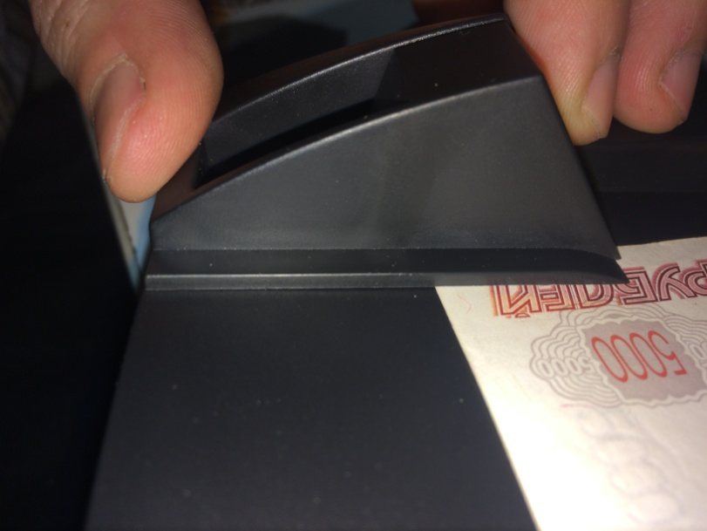

Надо открутить нижнюю крышку (4 винта), открутить ограничитель (1 винт).
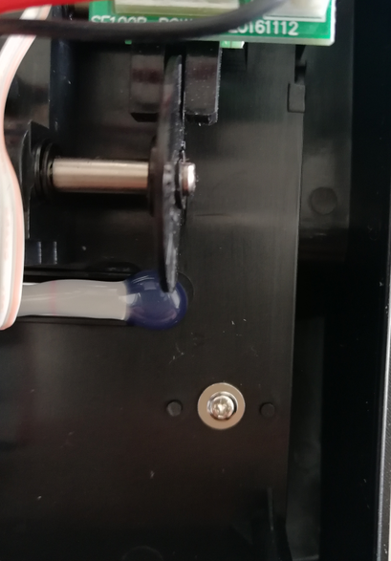

Срезать аккуратно ножом остатки отливки, мешающих плотно прилегать, с передней части ограничителя. Подложить под левый край ограничителя прокладку.
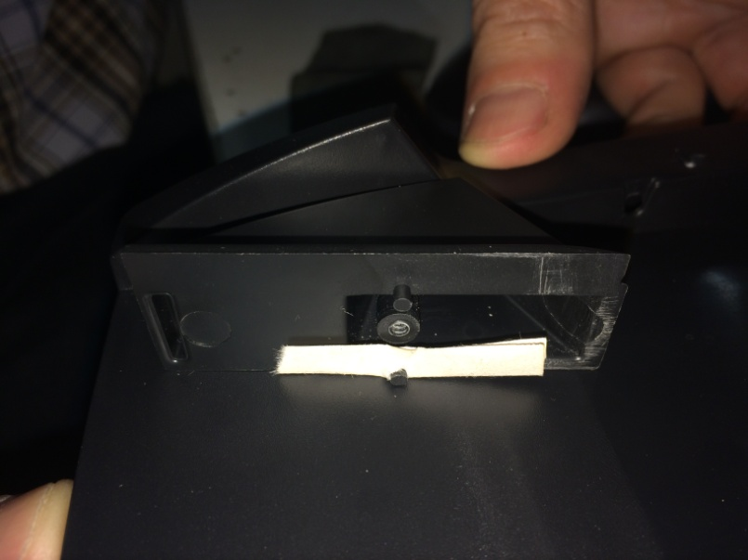
С тем, чтобы правый край ограничителя плотно прилегал к нижней крышке и банкнота не могла попадать под ограничитель.
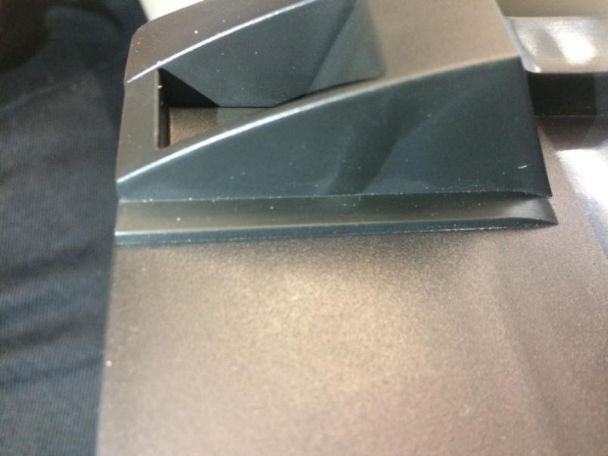

Или же притянуть сильнее ограничитель более длинным винтом, чем используемый 2.3X10 мм.

